黄浦教育局数据中心平台
——考评系统管理平台
教职工操作手册

2024年12月

目录
1、如何访问系统 3
2、当前考评 4
2.1 考评打分 4

1、如何访问系统
- 直接在IE地址栏中输入：http://survey.hpe.cn 回车；
- 进入“考评系统平台”的登录页面，如下图：
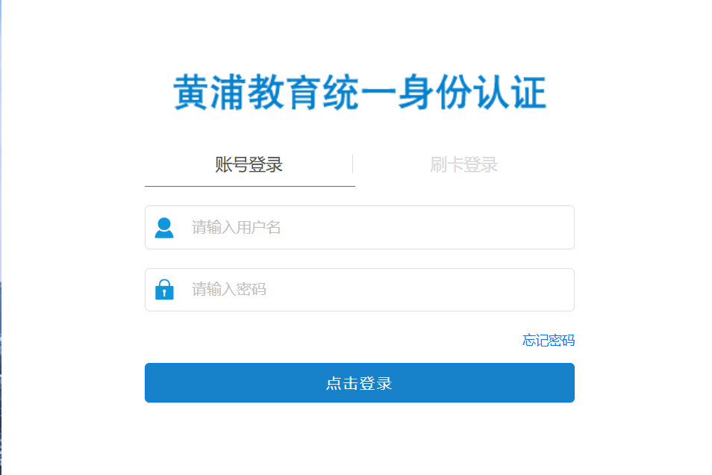
具体密码问题请参照黄浦教育SSO帮助文档。
- 输入账号、密码，点击“登录”按钮后进入系统。
- 进入“考评系统平台”，主界面如下图：
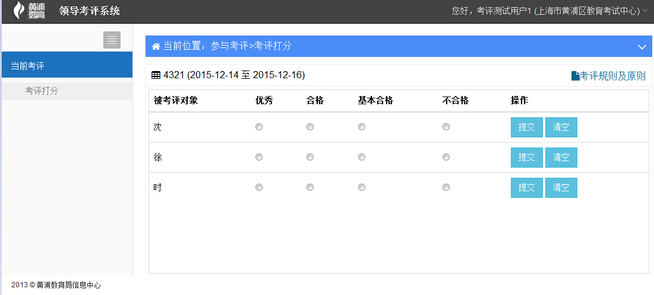

2、当前考评

2.1 考评打分
1} 在考评打分界面，用户可在此界面参与考评打分，如图：
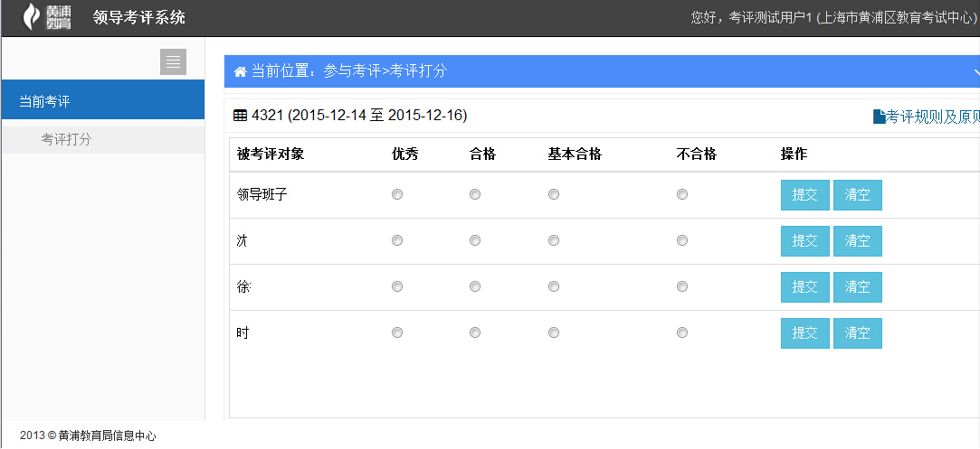

注意事项：
- 点击右上角链接查看此次考评的内容。
- 选择考评对象进行投票，提交确认投票。投票成功后被考评对象会从列表中移除，不能修改。
- 只选择选项而没有提交确认的，视为未投票；
- 没有选择任何选项，直接点击提交，会弹出对话框提示是否弃权及理由。
- 选择选项后，如点击“清空”按钮，可清空已选择的选项。
2）提交所有投票后，系统将显示：

看到此提示说明已完成所有投票。
3）如看到以下提示：
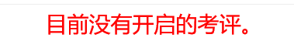
说明投票还未开始或已经结束。

